# 大创项目结题材料相关要求

大学生创新创业训练计划项目完成后，项目负责人需登陆“广西医科大学大创系统”提交项目研究完成报告和相关研究成果等材料，如已发表论文、专利、获奖、项目成果实物、结题报告（调查报告、实验报告）等，并参加项目结题答辩等验收工作。

# 一、已发表论文

1.必须是基于申请结题的项目产出的成果；

2.必须挂有大创基金号，即项目编号（基金号排名不限）；

3.论文作者中需包含至少1名大创项目学生成员；

4.论文已见刊或已接收未见刊。已见刊的论文以电子版文档上传，未见刊需上传论文投稿版本和期刊接收论文的证明文件(接收证明需包含至少1名大创项目学生成员姓名）。

**满足以上4个条件即可直接上传系统作为研究完成报告进行结题。在系统填写结题申请信息，论文电子版或扫描件作为附件上传。**

示例：

中文论文 SCI收录论文

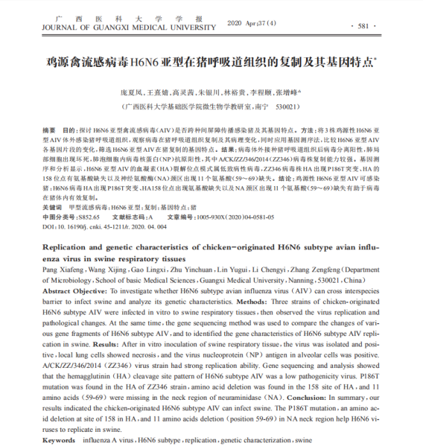 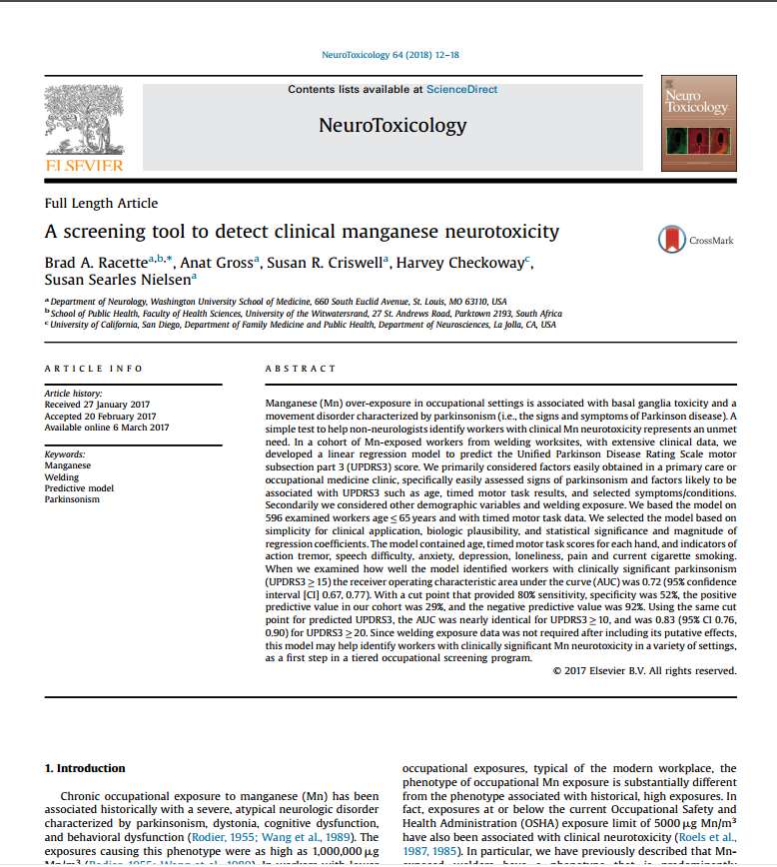

# 二、专利

1.必须是基于申请结题的项目产出的成果；

2.时间应为项目在研期间；

3.专利成员中必须包含大创项目任一学生成员。

# 满足以上3个条件即可上传系统作为研究完成报告进行结题，在系统填写结题申请信息，专利电子版或扫描件作为附件上传。

# 三、获奖证书

1.必须是基于申请结题的项目产出的成果所获得的奖项，含奖杯、获奖证书或获奖下文文件等；

2.奖项级别应为校级及以上，时间应为结题项目在研期间；

3.获奖证书名单中必须包含大创项目任一学生成员。

# 满足以上3个条件即可上传系统作为研究完成报告进行结题，在系统填写结题申请信息，获奖凭证电子版或扫描件作为附件上传。

# 四、项目成果实物

公众号、APP、软件设计、发明创造等项目成果实物：

1.必须是基于申请结题的项目产出的成果实物；

# 2.撰写项目成果简介（不少于2000字），内容包含实物介绍、创新点、实际运用成效、实物图片（成果设计图、模拟操作图等，不少于2张），心得体会等内容。

# 满足以上条件即可上传系统作为研究完成报告进行结题，在系统填写结题申请信息，项目成果简介电子版作为附件上传。

示例：

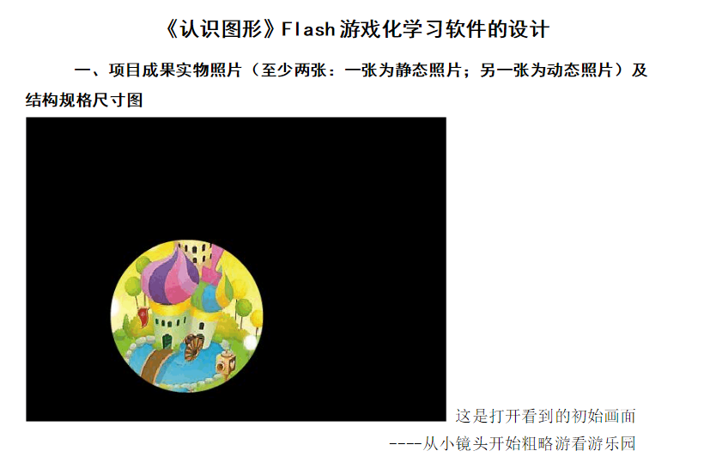

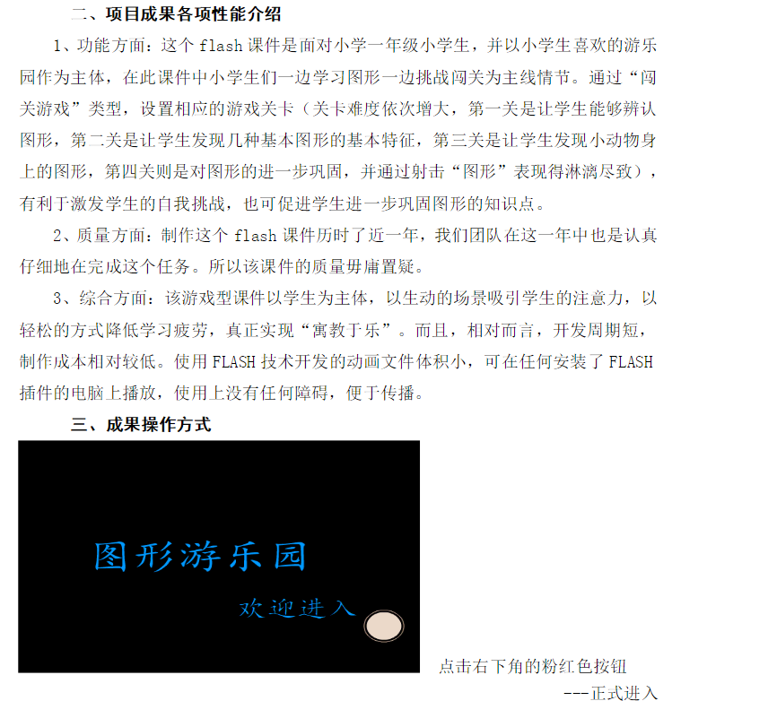

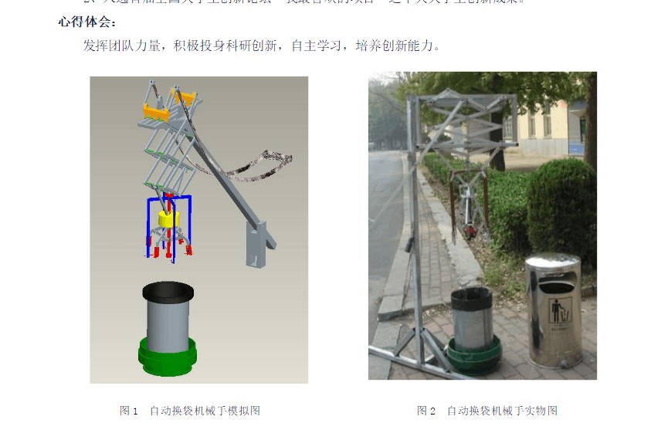

# 五、结题报告

将调查数据及实验数据整理成调查报告、实验报告的形式，格式参考《广西医科大学学报》要求。

结题报告撰写满足以下条件即可上传系统作为研究完成报告进行结题，**在系统填写结题申请信息，结题报告电子版作为附件上传。**

**结题报告格式要求：**

**1.结题报告的内容**

报告的内容应包括文题、作者姓名、摘要、关键词、正文、参考文献。

**2.结题报告的层次标题要求**

一级标题使用1.、2.、3.……；

二级标题使用1.1、1.2、1.3、……；

层次标题以下，还可使用1)、2)、3)、……；

再以下，使用a)、b)、c) 、……。

图片、表格、公式、定理等的序号，均要按其在正文中被引用的顺序，全文统一用阿拉伯数字顺序编码。例如：图1、图2；表1、表2；公式1、公式2等。

**3.题目、作者姓名**

3.1 题目：中英文标题

（1）中文文题一般不超过25字。

（2）英文文题的内容与中文标题相应。其长度一般不超过100个字符。第一个词不用冠词。除第一字母及专有名词应大写以外，一律小写。

3.2 作者姓名

作者之间以“，”分隔。

**4.摘要、关键词（中英文）**

4.1中文部分

（1）中文摘要应尽量控制在500字以内，其中的缩略语应说明后再使用（首次出现要写出中文全称）。中文摘要应包括4个要素：目的、方法、结果和结论。综述的摘要则按指示性摘要的格式来书写。

（2）中文摘要独立成篇，不分段，不遗漏重要信息：使用科学性文字和数据，不使用文学性修饰词；不使用图、表、参考文献、复杂的公式和复杂的化学式。

（3）应列出3-5个关键词。不同关键词之间用“；”分隔。缩略语应先写中文全称。

4.2英文部分

（1）英文摘要的内容应与中文摘要相对应，缩略语应加以说明。

（2）英文摘要的文字要求：①第一句话不应与文题重复；②尽量使用简单句；③尽量使动词靠近主语；④不用第一人称作主语；⑤以重要的事实开头，而不以辅助从句开头；⑥在有动作主体的情况下，使用主动语态。

（3）英文关键词的内容、数量和顺序，均应与中文关键词相对应。缩略语应先写全称再写简称。除专有名词大写以外，一律小写。

****5.正文****

****5.1数字和字符的正体和斜体****

单一字母量的符号、变量符号、一般函数符号等均使用斜体。多个字母组成的量的符号，除特征量使用斜体以外，一般使用正体。应提供统计软件的版本及所用统计分析方法的具体名称和统计量的具体值和P值(如t=3.34 ，P< 0.01); 当涉及到对总体参数的推断时，还应给出95%可信区间（95%CI）。统计学符号一律采用斜体。

****5.2数值的表示和有效位数****

数值用阿拉伯数字表示。合理地选取数值的有效位数。

****5.3图和表****

图和表应简洁明了，结构完整，有自明性。每幅图(表)应有简明的图(表)题以及注解，在文中图(表)应有标示，并随文排列。按其在正文中出现的先后次序连续编码，图(表)序号一律用阿拉伯数字。

****5.3.1图****

（1）插图应随文给出，先见文字，后见插图，即放在引用该插图的文字自然段之后。

（2）图题应列在图和图注的下方。图片及照片要求简明清楚，横、纵坐标轴上的刻度要求向内标示，图内文字、所标数字及序号用小5号宋体字; 曲线图应去掉背景色及辅助线，图片及照片请提供.jpg文件，分辨率在300以上。半栏图底宽为7cm；通栏图底宽为15cm。

（3）病理照片要求注明染色方法和放大倍数。如刊用人像，需征得本人的书面同意，或遮盖其能被辨认出系何人的部分。引用已发表的图，须注明出处，并附版权所有者同意使用该图的书面材料。

（4）图注的字体用汉字宋体；图注的字号统一用宋体小5号。图线应做到主、辅线分明：轮廓线、框线、曲线用粗线（0.8 p或0.3 mm）；尺寸线、指引线、坐标轴用细线（0.4 p或0.15 mm）。

（5）应当以比例尺来表示地图或显微图的尺度放大或缩小。

****5.3.2表****

表格在文中的位置，应随文给出，先见文字，后见表格。一律采用“三线表”(按照Word插入表格规范制作)，力求结构简洁，主谓语位置合理。表题置于表格上方，表内不设备注栏，如需要说明的事项(如t值、P值等)列在表的下方。应给出表内参数的单位，放在表的右上方或各栏的表头。统计学处理结果可用上标﹟、*、△、▲表示差异有统计学意义(P < 0.05 或 P < 0.01)。多项比较时应以不同符号标示，并在表注中说明该符号的比较对象。

****6.参考文献的要求****

****6.1参考文献表的著录原则****

（1）本刊所发表的医学论文必须列出参考文献。

（2）所引用文献必须是作者本人直接阅读过的、正式出版的、最主要的、最新鲜的相关文献。不能公开的内部资料、个人通讯、报纸及未公开发表（包括录用待发表）的文章不能作为参考文献。

****6.2参考文献著录表的一般要求****

（1）参考文献表应放在文后。

（2）本刊采用顺序编码制，即按参考文献在正文中被引用的顺序进行编码，并在正文中指明其标引处。同一处引用多篇文献时，只须将各篇文献的序号在方括号内全部列出，各序号间用“，”分隔。如遇连续序号，可标注起讫序号。

示例：

A.参照全国肿瘤登记中心发布的最新数据[1,3]。

B.我国是肝癌的高发国家，肝癌的治疗成为临床关注的焦点[2,4-6]。

（3）参考文献一般不得少于8条。

**部分参考文献的示例：**

1. 王甜甜，林 飞，潘灵辉，等.乌司他丁调控P38 MAPK信号通路降低大鼠肺缺血再灌注损伤血气屏障通透性的作用及机制研究[J].广西医科大学学报，2019，36(3):332 -336.

[2]CORTI R,FLAMMER AJ,HOLLENBERG NK,et al.Cocoa and cardiovascular alth[J].Circulation, 2009, 119(10): 1433-1441.

[3]庄心良，曾因明，陈伯銮.现代麻醉学[M]. 3版. 北京:人民卫生出版社，2003:522-524.

[4]SAMBROOK J, RUSSELL DW. Molecular Cloning: A Laboratory Manual［M］. 3rd ed. New York: Cold Spring Harbor Laboratory, 2001.

[5]于丽霞.变形链球菌srtA 基因多态性和社会行为因素与乳牙龋关系研究[D].广州：中山大学,2015:10-27.

[6]中华全国中医学会内科学会.中风后遗症诊断标准[S].北京:中国标准出版社,2015.

[7]萧钰.出版业信息化迈入快车道［EB/OL］.(2001-12-19)［2002-04-15]http://www.creader.com/news/20011219/200112190019.html.